2016年内蒙古包头市中考数学试卷

一、选择题：本大题共有12小题，每小题3分，共36分。
1．若2（a+3）的值与4互为相反数，则a的值为（ ）
A．﹣1 B．﹣C．﹣5 D．
2．下列计算结果正确的是（ ）
A．2+=2B． =2 C．（﹣2a²）³=﹣6a⁶D．（a+1）²=a²+1
3．不等式﹣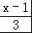≤1的解集是（ ）
A．x≤4 B．x≥4 C．x≤﹣1 D．x≥﹣1
4．一组数据2，3，5，4，4，6的中位数和平均数分别是（ ）
A．4.5和4 B．4和4 C．4和4.8 D．5和4
5．120°的圆心角对的弧长是6π，则此弧所在圆的半径是（ ）
A．3 B．4 C．9 D．18
6．同时抛掷三枚质地均匀的硬币，至少有两枚硬币正面向上的概率是（ ）
A． B． C． D．
7．若关于x的方程x²+（m+1）x+=0的一个实数根的倒数恰是它本身，则m的值是（ ）
A．﹣B． C．﹣或D．1
8．化简（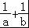）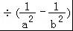•ab，其结果是（ ）
A．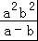 B．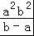 C．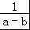 D．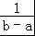
9．如图，点O在△ABC内，且到三边的距离相等．若∠BOC=120°，则tanA的值为（ ）
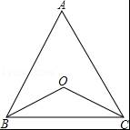
A． B． C． D．
10．已知下列命题：①若a＞b，则a²＞b²；②若a＞1，则（a﹣1）⁰=1；③两个全等的三角形的面积相等；④四条边相等的四边形是菱形．其中原命题与逆命题均为真命题的个数是（ ）
A．4个 B．3个 C．2个 D．1个
11．如图，直线y=x+4与x轴、y轴分别交于点A和点B，点C、D分别为线段AB、OB的中点，点P为OA上一动点，PC+PD值最小时点P的坐标为（ ）
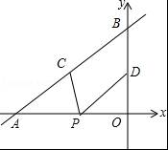
A．（﹣3，0） B．（﹣6，0） C．（﹣，0） D．（﹣，0）
12．如图，在四边形ABCD中，AD∥BC，∠ABC=90°，E是AB上一点，且DE⊥CE．若AD=1，BC=2，CD=3，则CE与DE的数量关系正确的是（ ）
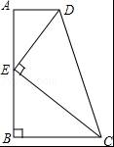
A．CE=DE B．CE=DE C．CE=3DE D．CE=2DE

二、填空题：本大题共有8小题，每小题3分，共24分
13．据统计，2015年，我国发明专利申请受理量达1102000件，连续5年居世界首位，将1102000用科学记数法表示为 ．
14．若2x﹣3y﹣1=0，则5﹣4x+6y的值为 ．
15．计算：6﹣（+1）²= ．
16．已知一组数据为1，2，3，4，5，则这组数据的方差为 ．
17．如图，在矩形ABCD中，对角线AC与BD相交于点O，过点A作AE⊥BD，垂足为点E，若∠EAC=2∠CAD，则∠BAE= 度．
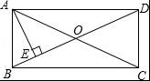
18．如图，已知AB是⊙O的直径，点C在⊙O上，过点C的切线与AB的延长线交于点P，连接AC，若∠A=30°，PC=3，则BP的长为 ．
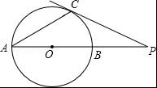
19．如图，在平面直角坐标系中，点A在第二象限内，点B在x轴上，∠AOB=30°，AB=BO，反比例函数y=（x＜0）的图象经过点A，若S_{△ABO}=，则k的值为 ．
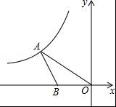
20．如图，已知△ABC是等边三角形，点D、E分别在边BC、AC上，且CD=CE，连接DE并延长至点F，使EF=AE，连接AF，CF，连接BE并延长交CF于点G．下列结论：
①△ABE≌△ACF；②BC=DF；③S_{△ABC}=S_{△ACF}+S_{△DCF}；④若BD=2DC，则GF=2EG．其中正确的结论是 ．（填写所有正确结论的序号）
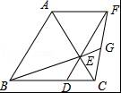

三、解答题：本大题共有6小题，共60分。
21．一个不透明的袋子中装有红、白两种颜色的小球，这些球除颜色外都相同，其中红球有1个，若从中随机摸出一个球，这个球是白球的概率为．
（1）求袋子中白球的个数；（请通过列式或列方程解答）
（2）随机摸出一个球后，放回并搅匀，再随机摸出一个球，求两次都摸到相同颜色的小球的概率．（请结合树状图或列表解答）
22．如图，已知四边形ABCD中，∠ABC=90°，∠ADC=90°，AB=6，CD=4，BC的延长线与AD的延长线交于点E．
（1）若∠A=60°，求BC的长；
（2）若sinA=，求AD的长．
（注意：本题中的计算过程和结果均保留根号）
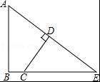
23．一幅长20cm、宽12cm的图案，如图，其中有一横两竖的彩条，横、竖彩条的宽度比为3：2．设竖彩条的宽度为xcm，图案中三条彩条所占面积为ycm²．
（1）求y与x之间的函数关系式；
（2）若图案中三条彩条所占面积是图案面积的，求横、竖彩条的宽度．
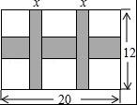
24．如图，在Rt△ABC中，∠ABC=90°，AB=CB，以AB为直径的⊙O交AC于点D，点E是AB边上一点（点E不与点A、B重合），DE的延长线交⊙O于点G，DF⊥DG，且交BC于点F．
（1）求证：AE=BF；
（2）连接GB，EF，求证：GB∥EF；
（3）若AE=1，EB=2，求DG的长．
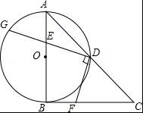
25．如图，已知一个直角三角形纸片ACB，其中∠ACB=90°，AC=4，BC=3，E、F分别是AC、AB边上点，连接EF．
（1）图①，若将纸片ACB的一角沿EF折叠，折叠后点A落在AB边上的点D处，且使S_{四边形ECBF}=3S_{△EDF}，求AE的长；
（2）如图②，若将纸片ACB的一角沿EF折叠，折叠后点A落在BC边上的点M处，且使MF∥CA．
①试判断四边形AEMF的形状，并证明你的结论；
②求EF的长；
（3）如图③，若FE的延长线与BC的延长线交于点N，CN=1，CE=，求的值．
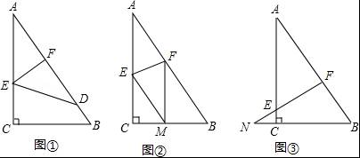
26．如图，在平面直角坐标系中，已知抛物线y=ax²+bx﹣2（a≠0）与x轴交于A（1，0）、B（3，0）两点，与y轴交于点C，其顶点为点D，点E的坐标为（0，﹣1），该抛物线与BE交于另一点F，连接BC．
（1）求该抛物线的解析式，并用配方法把解析式化为y=a（x﹣h）²+k的形式；
（2）若点H（1，y）在BC上，连接FH，求△FHB的面积；
（3）一动点M从点D出发，以每秒1个单位的速度平沿行与y轴方向向上运动，连接OM，BM，设运动时间为t秒（t＞0），在点M的运动过程中，当t为何值时，∠OMB=90°？
（4）在x轴上方的抛物线上，是否存在点P，使得∠PBF被BA平分？若存在，请直接写出点P的坐标；若不存在，请说明理由．
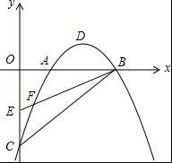

2016年内蒙古包头市中考数学试卷
参考答案与试题解析

一、选择题：本大题共有12小题，每小题3分，共36分。
1．若2（a+3）的值与4互为相反数，则a的值为（ ）
A．﹣1 B．﹣C．﹣5 D．
【考点】解一元一次方程；相反数．
【分析】先根据相反数的意义列出方程，解方程即可．
【解答】解：∵2（a+3）的值与4互为相反数，
∴2（a+3）+4=0，
∴a=﹣5，
故选C

2．下列计算结果正确的是（ ）
A．2+=2B． =2 C．（﹣2a²）³=﹣6a⁶D．（a+1）²=a²+1
【考点】二次根式的乘除法；幂的乘方与积的乘方；完全平方公式．
【分析】依次根据合并同类二次根式，二次根式的除法，积的乘方，完全平方公式的运算．
【解答】解：A、2+不是同类二次根式，所以不能合并，所以A错误；
B、=2，所以B正确；
C、（﹣2a²）³=﹣8a⁶≠﹣6a⁶，所以C错误；
D、（a+1）²=a²+2a+1≠a²+1，所以D错误．
故选B

3．不等式﹣≤1的解集是（ ）
A．x≤4 B．x≥4 C．x≤﹣1 D．x≥﹣1
【考点】解一元一次不等式．
【分析】根据解一元一次不等式基本步骤：去分母、去括号、移项、合并同类项可得．
【解答】解：去分母，得：3x﹣2（x﹣1）≤6，
去括号，得：3x﹣2x+2≤6，
移项、合并，得：x≤4，
故选：A．

4．一组数据2，3，5，4，4，6的中位数和平均数分别是（ ）
A．4.5和4 B．4和4 C．4和4.8 D．5和4
【考点】中位数；算术平均数．
【分析】根据中位数和平均数的定义结合选项选出正确答案即可．
【解答】解：这组数据按从小到大的顺序排列为：2，3，4，4，5，6，
故中位数为：（4+4）÷2=4；
平均数为：（2+3+4+4+5+6）÷6=4．
故选：B．

5．120°的圆心角对的弧长是6π，则此弧所在圆的半径是（ ）
A．3 B．4 C．9 D．18
【考点】弧长的计算．
【分析】根据弧长的计算公式l=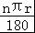，将n及l的值代入即可得出半径r的值．
【解答】解：根据弧长的公式l=，
得到：6π=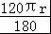，
解得r=9．
故选C．

6．同时抛掷三枚质地均匀的硬币，至少有两枚硬币正面向上的概率是（ ）
A． B． C． D．
【考点】列表法与树状图法．
【分析】根据题意，通过列树状图的方法可以写出所有可能性，从而可以得到至少有两枚硬币正面向上的概率．
【解答】解：由题意可得，所有的可能性为：
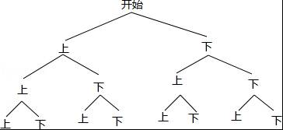
∴至少有两枚硬币正面向上的概率是： =，
故选D．

7．若关于x的方程x²+（m+1）x+=0的一个实数根的倒数恰是它本身，则m的值是（ ）
A．﹣B． C．﹣或D．1
【考点】一元二次方程的解．
【分析】由根与系数的关系可得：x₁+x₂=﹣（m+1），x₁•x₂=，又知个实数根的倒数恰是它本身，则该实根为1或﹣1，然后把±1分别代入两根之和的形式中就可以求出m的值．
【解答】解：由根与系数的关系可得：
x₁+x₂=﹣（m+1），x₁•x₂=，
又知个实数根的倒数恰是它本身，
则该实根为1或﹣1，
若是1时，即1+x₂=﹣（m+1），而x₂=，解得m=﹣；
若是﹣1时，则m=．
故选：C．

8．化简（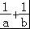）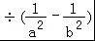•ab，其结果是（ ）
A．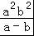 B．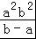 C．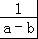 D．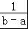
【考点】分式的混合运算．
【分析】原式括号中两项通分并利用同分母分式的加减法则计算，约分即可得到结果．
【解答】解：原式=•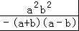•ab=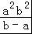，
故选B

9．如图，点O在△ABC内，且到三边的距离相等．若∠BOC=120°，则tanA的值为（ ）
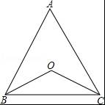
A． B． C． D．
【考点】角平分线的性质；特殊角的三角函数值．
【分析】由条件可知BO、CO平分∠ABC和∠ACB，利用三角形内角和可求得∠A，再由特殊角的三角函数的定义求得结论．
【解答】解：∵点O到△ABC三边的距离相等，
∴BO平分∠ABC，CO平分∠ACB，
∴∠A=180°﹣（∠ABC+∠ACB）=180°﹣2（∠OBC+∠OCB）=180°﹣2×=180°﹣2×=60°，
∴tanA=tan60°=，
故选A．

10．已知下列命题：①若a＞b，则a²＞b²；②若a＞1，则（a﹣1）⁰=1；③两个全等的三角形的面积相等；④四条边相等的四边形是菱形．其中原命题与逆命题均为真命题的个数是（ ）
A．4个 B．3个 C．2个 D．1个
【考点】命题与定理．
【分析】交换原命题的题设和结论得到四个命题的逆命题，然后利用反例、零指数幂的意义、全等三角形的判定与性质和菱形的判定与性质判断各命题的真假．
【解答】解：当a=0，b=﹣1时，a²＜b²，所以命题“若a＞b，则a²＞b²”为假命题，其逆命题为若a²＞b²；，则a＞b“，此逆命题也是假命题，如a=﹣2，b=﹣1；
若a＞1，则（a﹣1）⁰=1，此命题为真命题，它的逆命题为：若（a﹣1）⁰=1，则a＞1，此逆命题为假命题，因为（a﹣1）⁰=1，则a≠1；
两个全等的三角形的面积相等，此命题为真命题，它的逆命题为面积相等的三角形全等，此逆命题为假命题；
四条边相等的四边形是菱形，这个命题为真命题，它的逆命题为菱形的四条边相等，此逆命题为真命题．
故选D．

11．如图，直线y=x+4与x轴、y轴分别交于点A和点B，点C、D分别为线段AB、OB的中点，点P为OA上一动点，PC+PD值最小时点P的坐标为（ ）
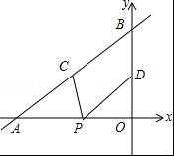
A．（﹣3，0） B．（﹣6，0） C．（﹣，0） D．（﹣，0）
【考点】一次函数图象上点的坐标特征；轴对称-最短路线问题．
【分析】根据一次函数解析式求出点A、B的坐标，再由中点坐标公式求出点C、D的坐标，根据对称的性质找出点D′的坐标，结合点C、D′的坐标求出直线CD′的解析式，令y=0即可求出x的值，从而得出点P的坐标．
【解答】解：作点D关于x轴的对称点D′，连接CD′交x轴于点P，此时PC+PD值最小，如图所示．
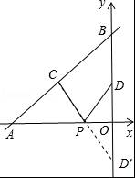
令y=x+4中x=0，则y=4，
∴点B的坐标为（0，4）；
令y=x+4中y=0，则x+4=0，解得：x=﹣6，
∴点A的坐标为（﹣6，0）．
∵点C、D分别为线段AB、OB的中点，
∴点C（﹣3，2），点D（0，2）．
∵点D′和点D关于x轴对称，
∴点D′的坐标为（0，﹣2）．
设直线CD′的解析式为y=kx+b，
∵直线CD′过点C（﹣3，2），D′（0，﹣2），
∴有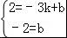，解得：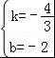，
∴直线CD′的解析式为y=﹣x﹣2．
令y=﹣x﹣2中y=0，则0=﹣x﹣2，解得：x=﹣，
∴点P的坐标为（﹣，0）．
故选C．

12．如图，在四边形ABCD中，AD∥BC，∠ABC=90°，E是AB上一点，且DE⊥CE．若AD=1，BC=2，CD=3，则CE与DE的数量关系正确的是（ ）
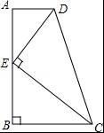
A．CE=DE B．CE=DE C．CE=3DE D．CE=2DE
【考点】相似三角形的判定与性质；勾股定理；矩形的判定与性质．
【分析】过点D作DH⊥BC，利用勾股定理可得AB的长，利用相似三角形的判定定理可得△ADE∽△BEC，设BE=x，由相似三角形的性质可解得x，易得CE，DE 的关系．
【解答】解：过点D作DH⊥BC，
∵AD=1，BC=2，
∴CH=1，
DH=AB===2，
∵AD∥BC，∠ABC=90°，
∴∠A=90°，
∵DE⊥CE，
∴∠AED+∠BEC=90°，
∵∠AED+∠ADE=90°，
∴∠ADE=∠BEC，
∴△ADE∽△BEC，
∴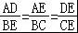，
设BE=x，则AE=2，
即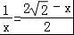，
解得x=，
∴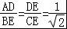，
∴CE=，
故选B．
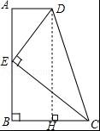

二、填空题：本大题共有8小题，每小题3分，共24分
13．据统计，2015年，我国发明专利申请受理量达1102000件，连续5年居世界首位，将1102000用科学记数法表示为 1.102×10⁶ ．
【考点】科学记数法—表示较大的数．
【分析】科学记数法的表示形式为a×10^{n}的形式，其中1≤|a|＜10，n为整数．确定n的值时，要看把原数变成a时，小数点移动了多少位，n的绝对值与小数点移动的位数相同．当原数绝对值＞1时，n是正数；当原数的绝对值＜1时，n是负数．
【解答】解：将1102000用科学记数法表示为 1.102×10⁶，
故答案为：1.102×10⁶．

14．若2x﹣3y﹣1=0，则5﹣4x+6y的值为 3 ．
【考点】代数式求值．
【分析】首先利用已知得出2x﹣3y=1，再将原式变形进而求出答案．
【解答】解：∵2x﹣3y﹣1=0，
∴2x﹣3y=1，
∴5﹣4x+6y=5﹣2（2x﹣3y）
=5﹣2×1
=3．
故答案为：3．

15．计算：6﹣（+1）²= ﹣4 ．
【考点】二次根式的混合运算．
【分析】首先化简二次根式，进而利用完全平方公式计算，求出答案．
【解答】解：原式=6×﹣（3+2+1）
=2﹣4﹣2
=﹣4．
故答案为：﹣4．

16．已知一组数据为1，2，3，4，5，则这组数据的方差为 2 ．
【考点】方差．
【分析】先求出这5个数的平均数，然后利用方差公式求解即可．
【解答】解：平均数为=（1+2+3+4+5）÷5=3，
S²= [（1﹣3）²+（2﹣3）²+（3﹣3）²+（4﹣3）²+（5﹣3）²]=2．
故答案为：2．

17．如图，在矩形ABCD中，对角线AC与BD相交于点O，过点A作AE⊥BD，垂足为点E，若∠EAC=2∠CAD，则∠BAE= 22.5 度．
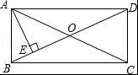
【考点】矩形的性质．
【分析】首先证明△AEO是等腰直角三角形，求出∠OAB，∠OAE即可．
【解答】解：∵四边形ABCD是矩形，
∴AC=BD，OA=OC，OB=OD，
∴OA=OB═OC，
∴∠OAC=∠ODA，∠OAB=∠OBA，
∴∠AOE=∠OAC+∠OCA=2∠OAC，
∵∠EAC=2∠CAD，
∴∠EAO=∠AOE，
∵AE⊥BD，
∴∠AEO=90°，
∴∠AOE=45°，
∴∠OAB=∠OBA=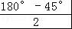=67.5°，
∴∠BAE=∠OAB﹣∠OAE=22.5°．
故答案为22.5°．

18．如图，已知AB是⊙O的直径，点C在⊙O上，过点C的切线与AB的延长线交于点P，连接AC，若∠A=30°，PC=3，则BP的长为 ．
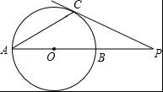
【考点】切线的性质．
【分析】在RT△POC中，根据∠P=30°，PC=3，求出OC、OP即可解决问题．
【解答】解：∵OA=OC，∠A=30°，
∴∠OCA=∠A=30°，
∴∠COB=∠A+∠ACO=60°，
∵PC是⊙O切线，
∴∠PCO=90°，∠P=30°，
∵PC=3，
∴OC=PC•tan30°=，PC=2OC=2，
∴PB=PO﹣OB=，
故答案为．
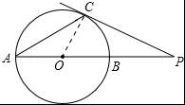

19．如图，在平面直角坐标系中，点A在第二象限内，点B在x轴上，∠AOB=30°，AB=BO，反比例函数y=（x＜0）的图象经过点A，若S_{△ABO}=，则k的值为 ﹣3 ．
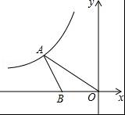
【考点】反比例函数系数k的几何意义．
【分析】过点A作AD⊥x轴于点D，由∠AOB=30°可得出=，由此可是点A的坐标为（﹣3a， a），根据S_{△ABO}=结合三角形的面积公式可用a表示出线段OB的长，再由勾股定理可用含a的代数式表示出线段BD的长，由此即可得出关于a的无理方程，解方程即可得出结论．
【解答】解：过点A作AD⊥x轴于点D，如图所示．
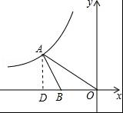
∵∠AOB=30°，AD⊥OD，
∴=tan∠AOB=，
∴设点A的坐标为（﹣3a， a）．
∵S_{△ABO}=OB•AD=，
∴OB=．
在Rt△ADB中，∠ADB=90°，AD=a，AB=OB=，
∴BD²=AB²﹣AD²=﹣3a²，BD=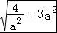．
∵OD=OB+BD=3a，即3a=+，
解得：a=1或a=﹣1（舍去）．
∴点A的坐标为（﹣3，），
∴k=﹣3×=﹣3．
故答案为：﹣3．

20．如图，已知△ABC是等边三角形，点D、E分别在边BC、AC上，且CD=CE，连接DE并延长至点F，使EF=AE，连接AF，CF，连接BE并延长交CF于点G．下列结论：
①△ABE≌△ACF；②BC=DF；③S_{△ABC}=S_{△ACF}+S_{△DCF}；④若BD=2DC，则GF=2EG．其中正确的结论是 ①②③④ ．（填写所有正确结论的序号）
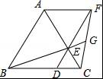
【考点】全等三角形的判定与性质；等边三角形的性质．
【分析】①正确．根据两角夹边对应相等的两个三角形全等即可判断．
②正确．只要证明四边形ABDF是平行四边形即可．
③正确．只要证明△BCE≌△FDC．
④正确．只要证明△BDE∽△FGE，得=，由此即可证明．
【解答】解：①正确．∵△ABC是等边三角形，
∴AB=AC=BC，∠BAC=∠ACB=60°，
∵DE=DC，
∴△DEC是等边三角形，
∴ED=EC=DC，∠DEC=∠AEF=60°，
∵EF=AE，
∴△AEF是等边三角形，
∴AF=AE，∠EAF=60°，
在△ABE和△ACF中，
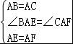，
∴△ABE≌△ACF，故①正确．
②正确．∵∠ABC=∠FDC，
∴AB∥DF，
∵∠EAF=∠ACB=60°，
∴AB∥AF，
∴四边形ABDF是平行四边形，
∴DF=AB=BC，故②正确．
③正确．∵△ABE≌△ACF，
∴BE=CF，S_{△ABE}=S_{△AFC}，
在△BCE和△FDC中，
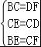，
∴△BCE≌△FDC，
∴S_{△BCE}=S_{△FDC}，
∴S_{△ABC}=S_{△ABE}+S_{△BCE}=S_{△ACF}+S_{△BCE}=S_{△ABC}=S_{△ACF}+S_{△DCF}，故③正确．
④正确．∵△BCE≌△FDC，
∴∠DBE=∠EFG，∵∠BED=∠FEG，
∴△BDE∽△FGE，
∴=，
∴=，
∵BD=2DC，DC=DE，
∴=2，
∴FG=2EG．故④正确．

三、解答题：本大题共有6小题，共60分。
21．一个不透明的袋子中装有红、白两种颜色的小球，这些球除颜色外都相同，其中红球有1个，若从中随机摸出一个球，这个球是白球的概率为．
（1）求袋子中白球的个数；（请通过列式或列方程解答）
（2）随机摸出一个球后，放回并搅匀，再随机摸出一个球，求两次都摸到相同颜色的小球的概率．（请结合树状图或列表解答）
【考点】列表法与树状图法；概率公式．
【分析】（1）首先设袋子中白球有x个，利用概率公式求即可得方程： =，解此方程即可求得答案；
（2）首先根据题意画出树状图，然后由树状图求得所有等可能的结果与两次都摸到相同颜色的小球的情况，再利用概率公式即可求得答案．
【解答】解：（1）设袋子中白球有x个，
根据题意得： =，
解得：x=2，
经检验，x=2是原分式方程的解，
∴袋子中白球有2个；

（2）画树状图得：
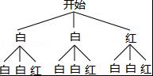
∵共有9种等可能的结果，两次都摸到相同颜色的小球的有5种情况，
∴两次都摸到相同颜色的小球的概率为：．

22．如图，已知四边形ABCD中，∠ABC=90°，∠ADC=90°，AB=6，CD=4，BC的延长线与AD的延长线交于点E．
（1）若∠A=60°，求BC的长；
（2）若sinA=，求AD的长．
（注意：本题中的计算过程和结果均保留根号）
【考点】解直角三角形．
【分析】（1）要求BC的长，只要求出BE和CE的长即可，由题意可以得到BE和CE的长，本题得以解决；
（2）要求AD的长，只要求出AE和DE的长即可，根据题意可以得到AE、DE的长，本题得以解决．
【解答】解：（1）∵∠A=60°，∠ABE=90°，AB=6，tanA=，
∴∠E=30°，BE=tan60°•6=6，
又∵∠CDE=90°，CD=4，sinE=，∠E=30°，
∴CE==8，
∴BC=BE﹣CE=6﹣8；
（2））∵∠ABE=90°，AB=6，sinA==，
∴设BE=4x，则AE=5x，得AB=3x，
∴3x=6，得x=2，
∴BE=8，AE=10，
∴tanE====，
解得，DE=，
∴AD=AE﹣DE=10﹣=，
即AD的长是．

23．一幅长20cm、宽12cm的图案，如图，其中有一横两竖的彩条，横、竖彩条的宽度比为3：2．设竖彩条的宽度为xcm，图案中三条彩条所占面积为ycm²．
（1）求y与x之间的函数关系式；
（2）若图案中三条彩条所占面积是图案面积的，求横、竖彩条的宽度．
【考点】一元二次方程的应用；根据实际问题列二次函数关系式．
【分析】（1）由横、竖彩条的宽度比为3：2知横彩条的宽度为xcm，根据：三条彩条面积=横彩条面积+2条竖彩条面积﹣横竖彩条重叠矩形的面积，可列函数关系式；
（2）根据：三条彩条所占面积是图案面积的，可列出关于x的一元二次方程，整理后求解可得．
【解答】解：（1）根据题意可知，横彩条的宽度为xcm，
∴y=20×x+2×12•x﹣2×x•x=﹣3x²+54x，
即y与x之间的函数关系式为y=﹣3x²+54x；

（2）根据题意，得：﹣3x²+54x=×20×12，
整理，得：x²﹣18x+32=0，
解得：x₁=2，x₂=16（舍），
∴x=3，
答：横彩条的宽度为3cm，竖彩条的宽度为2cm．

24．如图，在Rt△ABC中，∠ABC=90°，AB=CB，以AB为直径的⊙O交AC于点D，点E是AB边上一点（点E不与点A、B重合），DE的延长线交⊙O于点G，DF⊥DG，且交BC于点F．
（1）求证：AE=BF；
（2）连接GB，EF，求证：GB∥EF；
（3）若AE=1，EB=2，求DG的长．
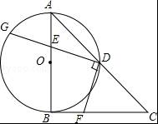
【考点】圆的综合题．
【分析】（1）连接BD，由三角形ABC为等腰直角三角形，求出∠A与∠C的度数，根据AB为圆的直径，利用圆周角定理得到∠ADB为直角，即BD垂直于AC，利用直角三角形斜边上的中线等于斜边的一半，得到AD=DC=BD=AC，进而确定出∠A=∠FBD，再利用同角的余角相等得到一对角相等，利用ASA得到三角形AED与三角形BFD全等，利用全等三角形对应边相等即可得证；
（2）连接EF，BG，由三角形AED与三角形BFD全等，得到ED=FD，进而得到三角形DEF为等腰直角三角形，利用圆周角定理及等腰直角三角形性质得到一对同位角相等，利用同位角相等两直线平行即可得证；
（3）由全等三角形对应边相等得到AE=BF=1，在直角三角形BEF中，利用勾股定理求出EF的长，利用锐角三角形函数定义求出DE的长，利用两对角相等的三角形相似得到三角形AED与三角形GEB相似，由相似得比例，求出GE的长，由GE+ED求出GD的长即可．
【解答】（1）证明：连接BD，
在Rt△ABC中，∠ABC=90°，AB=BC，
∴∠A=∠C=45°，
∵AB为圆O的直径，
∴∠ADB=90°，即BD⊥AC，
∴AD=DC=BD=AC，∠CBD=∠C=45°，
∴∠A=∠FBD，
∵DF⊥DG，
∴∠FDG=90°，
∴∠FDB+∠BDG=90°，
∵∠EDA+∠BDG=90°，
∴∠EDA=∠FDB，
在△AED和△BFD中，
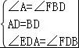，
∴△AED≌△BFD（ASA），
∴AE=BF；
（2）证明：连接EF，BG，
∵△AED≌△BFD，
∴DE=DF，
∵∠EDF=90°，
∴△EDF是等腰直角三角形，
∴∠DEF=45°，
∵∠G=∠A=45°，
∴∠G=∠DEF，
∴GB∥EF；
（3）∵AE=BF，AE=1，
∴BF=1，
在Rt△EBF中，∠EBF=90°，
∴根据勾股定理得：EF²=EB²+BF²，
∵EB=2，BF=1，
∴EF==，
∵△DEF为等腰直角三角形，∠EDF=90°，
∴cos∠DEF=，
∵EF=，
∴DE=×=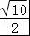，
∵∠G=∠A，∠GEB=∠AED，
∴△GEB∽△AED，
∴=，即GE•ED=AE•EB，
∴•GE=2，即GE=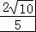，
则GD=GE+ED=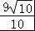．
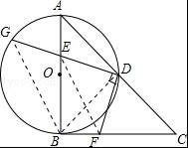

25．如图，已知一个直角三角形纸片ACB，其中∠ACB=90°，AC=4，BC=3，E、F分别是AC、AB边上点，连接EF．
（1）图①，若将纸片ACB的一角沿EF折叠，折叠后点A落在AB边上的点D处，且使S_{四边形ECBF}=3S_{△EDF}，求AE的长；
（2）如图②，若将纸片ACB的一角沿EF折叠，折叠后点A落在BC边上的点M处，且使MF∥CA．
①试判断四边形AEMF的形状，并证明你的结论；
②求EF的长；
（3）如图③，若FE的延长线与BC的延长线交于点N，CN=1，CE=，求的值．
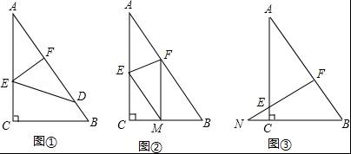
【考点】三角形综合题．
【分析】（1）先利用折叠的性质得到EF⊥AB，△AEF≌△DEF，则S_{△AEF}≌S_{△DEF}，则易得S_{△ABC}=4S_{△AEF}，再证明Rt△AEF∽Rt△ABC，然后根据相似三角形的性质得到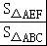=（）²，再利用勾股定理求出AB即可得到AE的长；
（2）①通过证明四条边相等判断四边形AEMF为菱形；
②连结AM交EF于点O，如图②，设AE=x，则EM=x，CE=4﹣x，先证明△CME∽△CBA得到=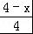=，解出x后计算出CM=，再利用勾股定理计算出AM，然后根据菱形的面积公式计算EF；
（3）如图③，作FH⊥BC于H，先证明△NCE∽△NFH，利用相似比得到FH：NH=4：7，设FH=4x，NH=7x，则CH=7x﹣1，BH=3﹣（7x﹣1）=4﹣7x，再证明△BFH∽△BAC，利用相似比可计算出x=，则可计算出FH和BH，接着利用勾股定理计算出BF，从而得到AF的长，于是可计算出的值．
【解答】解：（1）如图①，
∵△ACB的一角沿EF折叠，折叠后点A落在AB边上的点D处，
∴EF⊥AB，△AEF≌△DEF，
∴S_{△AEF}≌S_{△DEF}，
∵S_{四边形ECBF}=3S_{△EDF}，
∴S_{△ABC}=4S_{△AEF}，
在Rt△ABC中，∵∠ACB=90°，AC=4，BC=3，
∴AB==5，
∵∠EAF=∠BAC，
∴Rt△AEF∽Rt△ABC，
∴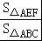=（）²，即（）²=，
∴AE=；
（2）①四边形AEMF为菱形．理由如下：
如图②，∵△ACB的一角沿EF折叠，折叠后点A落在AB边上的点D处，
∴AE=EM，AF=MF，∠AFE=∠MFE，
∵MF∥AC，
∴∠AEF=∠MFE，
∴∠AEF=∠AFE，
∴AE=AF，
∴AE=EM=MF=AF，
∴四边形AEMF为菱形；
②连结AM交EF于点O，如图②，
设AE=x，则EM=x，CE=4﹣x，
∵四边形AEMF为菱形，
∴EM∥AB，
∴△CME∽△CBA，
∴==，即=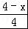=，解得x=，CM=，
在Rt△ACM中，AM==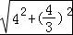=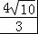，
∵S_{菱形AEMF}=EF•AM=AE•CM，
∴EF=2×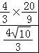=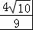；
（3）如图③，作FH⊥BC于H，
∵EC∥FH，
∴△NCE∽△NFH，
∴CN：NH=CE：FH，即1：NH=：FH，
∴FH：NH=4：7，
设FH=4x，NH=7x，则CH=7x﹣1，BH=3﹣（7x﹣1）=4﹣7x，
∵FH∥AC，
∴△BFH∽△BAC，
∴BH：BC=FH：AC，即（4﹣7x）：3=4x：4，解得x=，
∴FH=4x=，BH=4﹣7x=，
在Rt△BFH中，BF=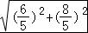=2，
∴AF=AB﹣BF=5﹣2=3，
∴=．
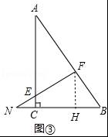
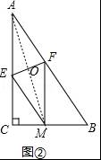
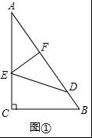

26．如图，在平面直角坐标系中，已知抛物线y=ax²+bx﹣2（a≠0）与x轴交于A（1，0）、B（3，0）两点，与y轴交于点C，其顶点为点D，点E的坐标为（0，﹣1），该抛物线与BE交于另一点F，连接BC．
（1）求该抛物线的解析式，并用配方法把解析式化为y=a（x﹣h）²+k的形式；
（2）若点H（1，y）在BC上，连接FH，求△FHB的面积；
（3）一动点M从点D出发，以每秒1个单位的速度平沿行与y轴方向向上运动，连接OM，BM，设运动时间为t秒（t＞0），在点M的运动过程中，当t为何值时，∠OMB=90°？
（4）在x轴上方的抛物线上，是否存在点P，使得∠PBF被BA平分？若存在，请直接写出点P的坐标；若不存在，请说明理由．
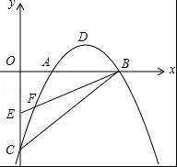
【考点】二次函数综合题．
【分析】（1）用待定系数法求出抛物线解析式；
（2）先求出GH，点F的坐标，用三角形的面积公式计算即可；
（3）设出点M，用勾股定理求出点M的坐标，从而求出MD，最后求出时间t；
（4）由∠PBF被BA平分，确定出过点B的直线BN的解析式，求出此直线和抛物线的交点即可．
【解答】解：（1）∵抛物线y=ax²+bx﹣2（a≠0）与x轴交于A（1，0）、B（3，0）两点，
∴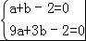
∴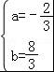，
∴抛物线解析式为y=﹣x²+x﹣2=﹣（x﹣2）²+；
（2）如图1，
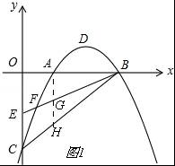
过点A作AH∥y轴交BC于H，BE于G，
由（1）有，C（0，﹣2），
∵B（0，3），
∴直线BC解析式为y=x﹣2，
∵H（1，y）在直线BC上，
∴y=﹣，
∴H（1，﹣），
∵B（3，0），E（0，﹣1），
∴直线BE解析式为y=﹣x﹣1，
∴G（1，﹣），
∴GH=，
∵直线BE：y=﹣x﹣1与抛物线y=﹣x²+x﹣2相较于F，B，
∴F（，﹣），
∴S_{△FHB}=GH×|x_{G}﹣x_{F}|+GH×|x_{B}﹣x_{G}|
=GH×|x_{B}﹣x_{F}|
=××（3﹣）
=．
（3）如图2，
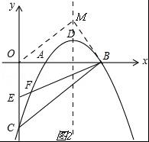
由（1）有y=﹣x²+x﹣2，
∵D为抛物线的顶点，
∴D（2，），
∵一动点M从点D出发，以每秒1个单位的速度平沿行与y轴方向向上运动，
∴设M（2，m），（m＞），
∴OM²=m²+4，BM²=m²+1，AB²=9，
∵∠OMB=90°，
∴OM²+BM²=AB²，
∴m²+4+m²+1=9，
∴m=或m=﹣（舍），
∴M（0，），
∴MD=﹣，
∵一动点M从点D出发，以每秒1个单位的速度平沿行与y轴方向向上运动，
∴t=﹣；
（4）存在点P，使∠PBF被BA平分，
如图3，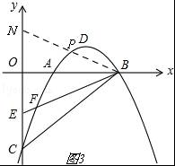
∴∠PBO=∠EBO，
∵E（0，﹣1），
∴在y轴上取一点N（0，1），
∵B（3，0），
∴直线BN的解析式为y=﹣x+1①，
∵点P在抛物线y=﹣x²+x﹣2②上，
联立①②得，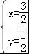或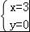（舍），
∴P（，），
即：在x轴上方的抛物线上，存在点P，使得∠PBF被BA平分，P（，）．

2016年7月12日

